Консультация для родителей на тему:
«Музыкальные инструменты для детей- своими руками»

Полноценное психическое здоровье каждого ребенка невозможно представить без музыкальных игрушек. Игра для ребенка - это основное средство для познания мира. Игровой процесс во многом формирует и развивает творческие способности деток, учит выражать свои эмоции и чувства. Развитие творческих способностей ребенка неразрывно связанно с музыкой и ее восприятием.
Музыкальные инструменты для малышей развивают музыкальный слух, тренируют двигательные навыки, развивают мышление, позволяют детям чувствовать разницу тембров, высоту звуков. Эти инструменты для детей всегда притягательные предметы. Дети очень любят играть на них, любят сочинять свою музыку.
Уважаемые родители, обеспечьте малыша разными музыкальными инструментами, пофантазируйте вместе с ними. Организуйте маленький музыкальный концерт. Придумайте танцы с музыкальными инструментами.
Учите малыша различать звучание музыкальных инструментов. Для этого можно посадить ребенка перед собой и показать два предмета, например, бубен и колокольчик. Поиграть на них, а затем спрятать под стол. Повторить это несколько раз. Затем, предложить угадать, какой инструмент звучал под столом. Постепенно можно увеличивать количество инструментов. Такая игра заинтересует деток как младшего дошкольного возраста, так и старшего.
Сколько выдумки и фантазии в «шумелках», сделанных своими руками для детей из различных баночек, трубочек, стаканчиков, дощечек! Дети очень любят такие инструменты за яркость, оригинальность, простоту в их изготовлении и использовании. Они заставляют ребенка по-новому услышать мир звуков. Детей привлекают не только звучание и вид инструментов, но и то, что они могут сами, без чьей – либо помощи извлекать из них звуки. Использование самодельных шумовых инструментов при музицировании позволяет ребенку сочетать игру с пением и с движениями, способствует развитию двигательной активности и чувства ритма. Играя на самодельных музыкальных инструментах, дети понимают, что всё, что окружает нас и звучит, может стать музыкой. Замкнутые дети, играя на самодельных музыкальных инструментах, раскрепощаются, становятся более коммуникабельными, не стесняются выступать перед большой аудиторией.
Зародившийся в детстве интерес к игре на музыкальных инструментах может в дальнейшем привести к профессиональному увлечению.
Цели:
• Создание шумовых инструментов для дальнейшей работы дома и в детском саду;
• Применение в играх свойства предметов для извлечения звуков;
• Обеспечение тесной взаимосвязи детского сада и семьи в реализации задач музыкально-эстетического развития детей;
• Пропаганда среди родителей необходимости музыкального воспитания детей, приобщения их к основам музыкальной культуры.
Задачи:
• Изготовление шумовых инструментов;
• Развитие исследовательских, коммуникативных, артистических, творческих навыков, музыкальных способностей;
• Развитие внимания, мышления, творческих способностей, представлений об окружающем мире;
• Привлечение родителей к организации процесса музыкального воспитания детей;
• Достижение положительных результатов в музыкально-эстетическом развитии ребёнка совместными усилиями родителей и детского сада.

Простые шумелки можно изготовить из флаконов шампуней. Предварительно помыть их, очистить от остатков этикеток и лишних рисунков. Затем можно придумать игрушкам образ человечков, обклеить их , и конечно, засыпать внутрь наполнитель. От того, какой будет наполнитель, зависит и тембр «инструмента». В качестве наполнителя можно использовать различные крупы, мелкие камушки, пуговки. Дорогие родители, необходимо позаботиться о том, чтобы ребёнок не смог извлечь этот наполнитель из данной музыкальной игрушки.

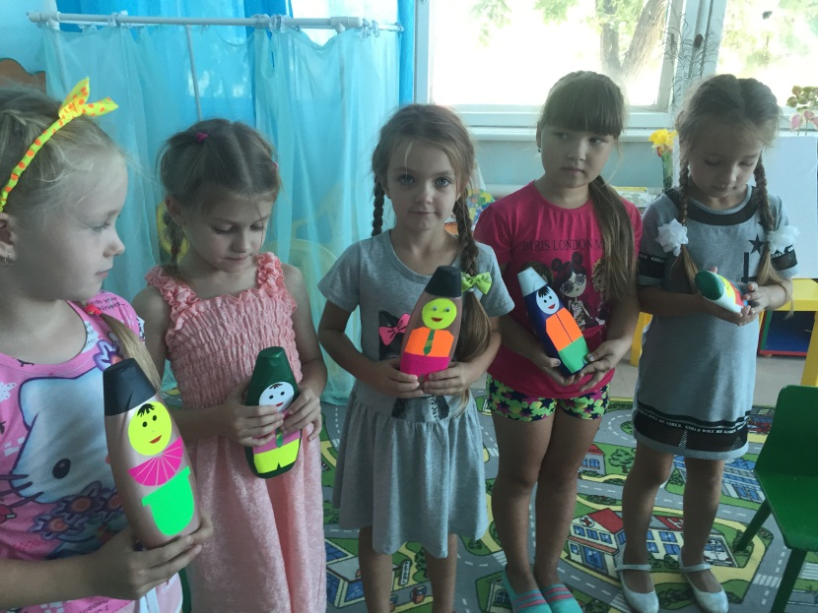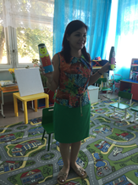
Из майонезных ведёрок вместе с деками дома можно изготовить красивые яркие барабаны.
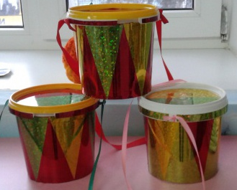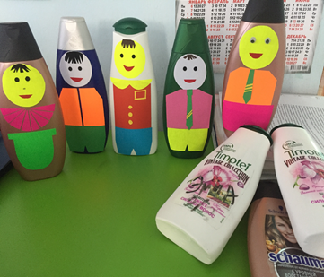
Все в нашей жизни подчиняется определенному ритму. День сменяет ночь, лето сменяет весну. И в музыке тоже есть ритм, который считается одним из центральных, основополагающих элементов. Если чувство ритма не совершенно, то у ребенка слабо развита речь, она не выразительна, либо слабо интонирована. Развитие чувства ритма способствует развитию речи, помогает легкому запоминанию стихотворений, развиваются интеллектуальные способности ребенка. Одной из самых увлекательных форм музыкально – ритмических игр с шумовыми инструментами для ребенка является рассказывание сказок-шумелок.. Подыгрывание на музыкальных инструментах при рассказывании даже самой простой, давно известной ребёнку сказки откроет увлекательный мир музыкального творчества.

Подготовила: музыкальный руководитель Берзегова Е.Г.

